新 书 推 荐

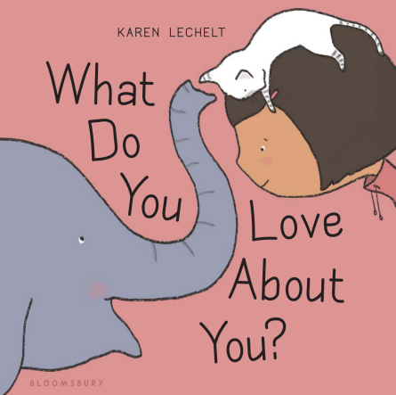
中文书名：《你喜欢自己的什么》
英文书名：WHAT DO YOU LOVE ABOUT YOU
作 者：Karen Lechelt
出 版 社：Bloomsbury USA Children
代理公司：ANA/Emily Xu
页 数：32页
出版时间：2017年12月
代理地区：中国大陆、台湾
审读资料：电子稿
类 型：故事绘本
*繁体中文已授权*

内容简介：

这本清新的、风格独特的的图画书，以特别的图形艺术方式呈现，鼓励每个人忠于自己，学会拥抱那些使自己与众不同的特点。

我们每个人都有很多值得被爱的地方……

花栗鼠喜欢他的脸颊，因为它帮助他向大家飞吻。
长颈鹿喜欢他的脖子，因为它帮助他触摸星空。
章鱼喜欢他的触手，因为它帮助他给予最好的拥抱。

每个人都有自己独特的、区别于他人的特点，我们每个人都有很多值得被爱的地方！

作者凯伦·莱切尔特（Karen Lechelt）的处女作品，以独特的艺术风格将这些极具个人魅力的动物们带到读者身边。我们每个人都很特别，你最喜欢自己的什么地方呢？

作者简介：

凯伦·莱切尔特（Karen Lechelt）出生于首尔，在新泽西州长大，现与丈夫、女儿和琼斯先生（每个人都喜欢的一只法国斗牛犬）一起住在旧金山。过去十多年来，她从事平面设计、网页设计开发和T恤插画工作。她相信文字的力量和插画的魔力，她认为所有生物都需要穿一条裤子。现在她可能正坐在办公桌前吃巧克力，更多详细信息请登陆www.moongirl.com。

内页插图：

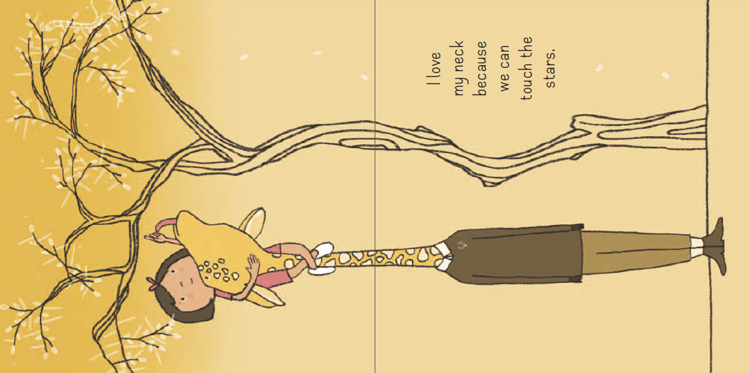
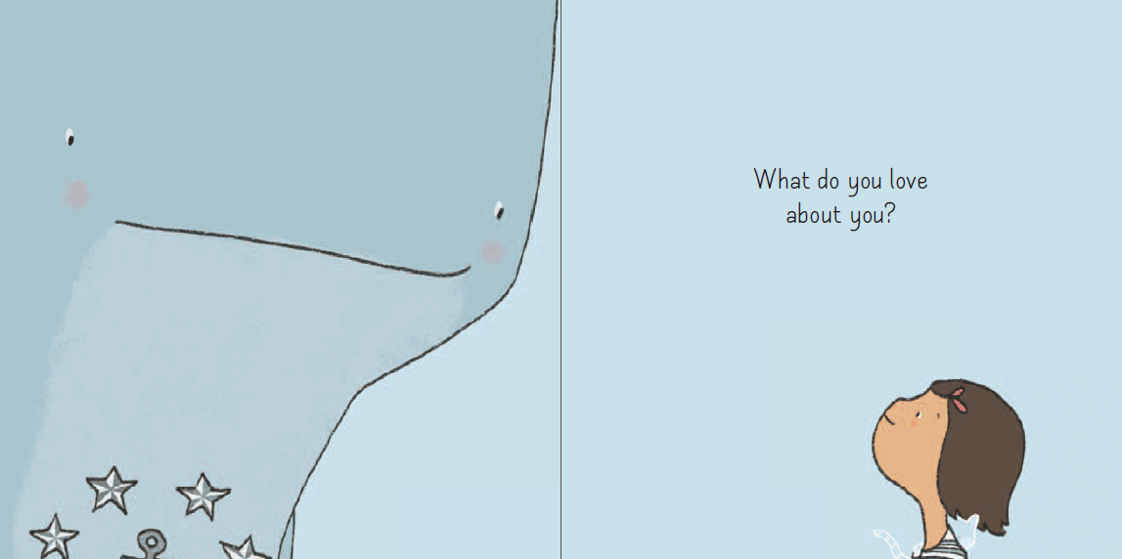

谢谢您的阅读！
请将回馈信息发至：Emily@nurnberg.com.cn
徐书凝 (Emily Xu)
安德鲁﹒纳伯格联合国际有限公司北京代表处
北京市海淀区中关村大街甲59号中国人民大学文化大厦1705室, 邮编：100872
电话：010-82504206
传真：010-82504200
Email: Emily@nurnberg.com.cn
网址：www.nurnberg.com.cn
微博：http://weibo.com/nurnberg
豆瓣小站：http://site.douban.com/110577/
微信订阅号：安德鲁书讯

